**Instructies voor het verwerken van de aanvragen Uittreksels**

1. Opstarten Centric Burgerzaken (Portaal).
2. Selecteer de printer van de afdeling W&T, namelijk DRD W&T.

Ga naar de tegel eDiensten en selecteer "Uittreksel BRP".

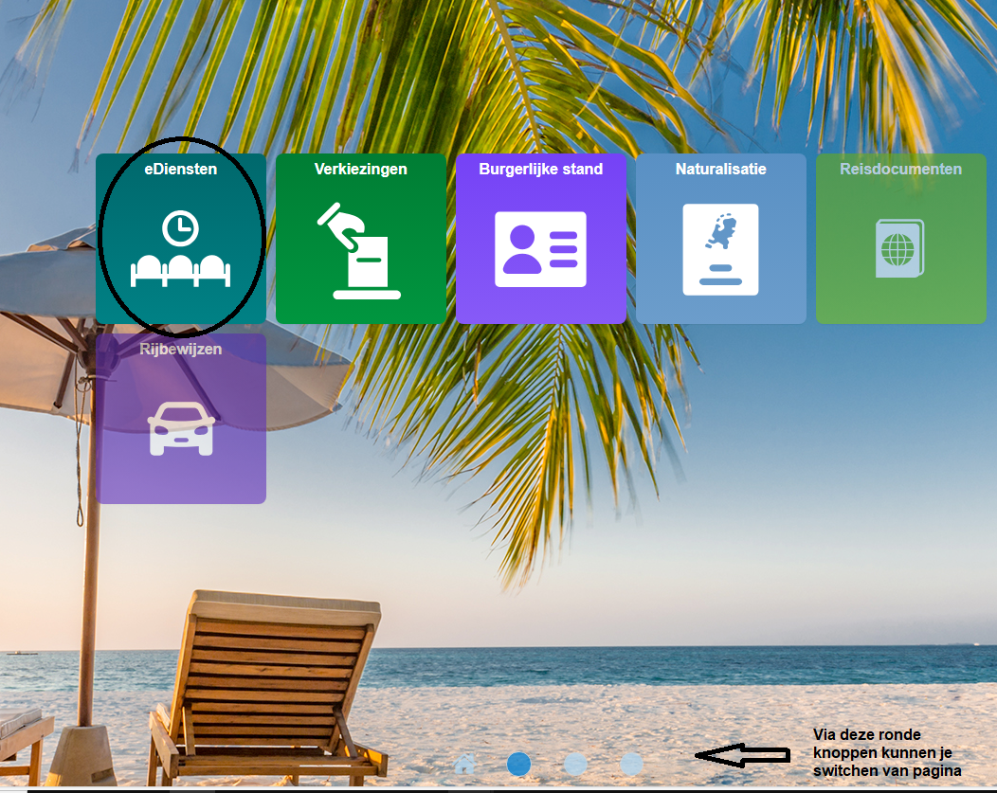

1. Selecteer een aanvraag die nog verwerkt moet worden.

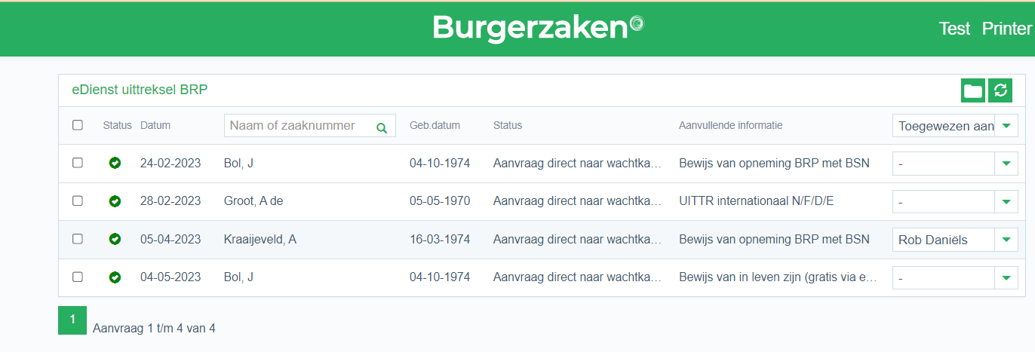

1. Controleer de status van de aanvraag. De status wordt aangegeven met de volgende icoontjes:

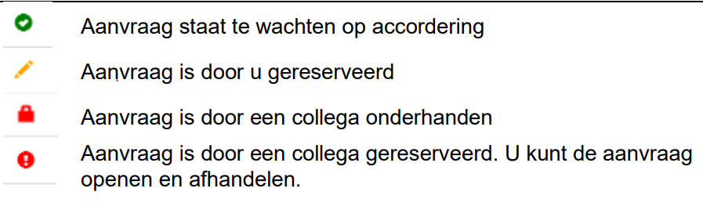

* Open de aanvraag.
* Controleren of er geen signalen zijn zoals bijv. signaal op PL of betaling. Dit doe je door rechts bij het kopje 'aanvrager' op het volgende icoontje te klikken 
* Controleer ook de betaling status. Hier moet 9 staan.
* Bij een uittreksel waar medebewoners bij staan is een bijlage verplicht (uittreksel 12) en bij een uittreksel voor pensioenfonds (gratis) is een bijlage (brief pensioenfonds) ook verplicht. Zonder bijlage weiger je de aanvraag en moet men een betaalde aanvraag doen.
* Controleer de bijlage door bij het kopje 'documenten' rechts te klikken op het volgende icoontje 

Indien **controle akkoord**:

1. Druk het uittreksel af door onder het kopje 'afdrukken' rechts van 'uittreksel' het printericoontje te selecteren. Zorg dat het juiste papier in de handinvoer ligt.

Na het afdrukken van het uittreksel verschijnt er een pop-up window: aanvinken fiatteren en doorgaan.

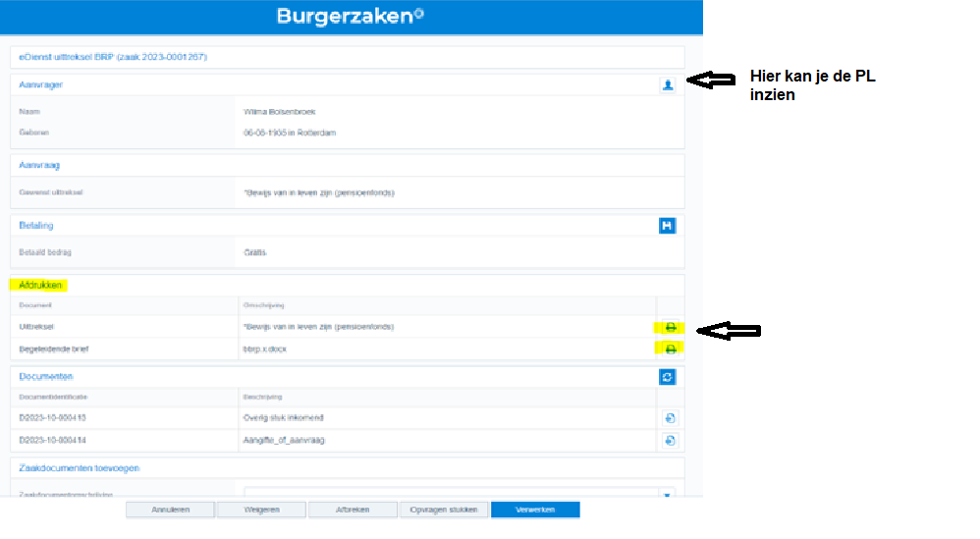

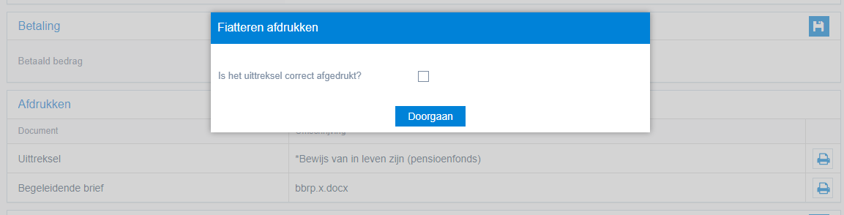

1. Druk de begeleidende brief af door onder het kopje 'afdrukken' rechts van 'begeleidende brief' het printericoontje te selecteren. Zorg dat het juiste papier in de handinvoer ligt.
2. Via Inproces kun je het aanvraagformulier uitprinten. (Zoek de aanvraag op aan de hand van het zaaknummer).
3. Controleer de gegevens in de afgedrukte documenten.
4. Doe het aanvraagformulier, het uittreksel en de begeleidende brief bij elkaar ter controle voordat het uittreksel wordt verzonden.
5. Selecteer rechtsonder de knop 'afsluiten' (indien punt 5 gefiatteerd) of 'verwerken' (niet gefiatteerd). De aanvraag wordt verplaatst naar het archief van de wachtkamer.
6. De zaak wordt automatisch in Inproces afgehandeld op status 'geleverd'.

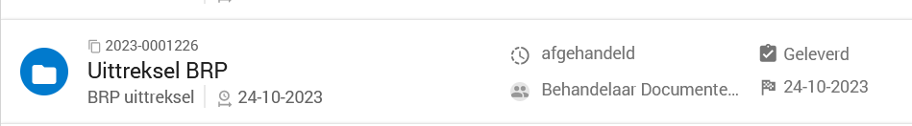

Indien **controle NIET akkoord**:

1. Selecteer 'weigeren' of 'opvragen stukken' afhankelijk van het resultaat van de controle en gewenste actie.

Wanneer er stukken zijn opgevraagd, dan de aanvraag annuleren en wachten totdat de stukken zijn ontvangen waarna de aanvraag opnieuw in behandeling kan worden genomen.

Wanneer de aanvraag wordt verwerkt of geweigerd, wordt de zaak binnen Inproces automatisch op verwerkt/afgebroken gezet en afgesloten.

**LET OP!** wij kiezen nooit voor 'afbreken'. Als een zaak niet in behandeling wordt genomen omdat bijvoorbeeld de verplichte bijlage niet is toegevoegd (bijvoorbeeld voor een gratis uittreksel pensioenfonds), dan kies je voor de optie 'weigeren'.

**Ter info:**

* Binnen alle aanvragen kan het voorkomen dat je de volgende melding ziet: Er is een fout opgetreden tijdens het ophalen van de zaakdocumenten…..

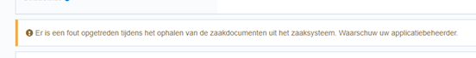

Het Portaal probeert de documenten uit Inproces op te halen. Wanneer dit niet lukt omdat er bijv. een Inprocesverstoring is, krijg je deze foutmelding. Soms lost dit probleem vanzelf op door de aanvraag te annuleren en even later deze opnieuw te openen.

Als dit niet helpt, dan kun je de zaak binnen Inproces openen en kijken of daar het document staat.

Ingeval deze melding vaker of langdurig voorkomt, dan svp melden aan applicatiebeheer. Mogelijk heeft dit dan te maken met een Inprocesverstoring.

**Tips:**

1. Verwerk de aanvragen tijdelijk samen met een collega zodat de kennis wordt gedeeld.
2. Rouleer regelmatig met collega's de afhandeling van aanvragen zodat de kennis up-to-date blijft.

Voorbeeld Ontvangstbevestiging opvragen uittreksel BRP

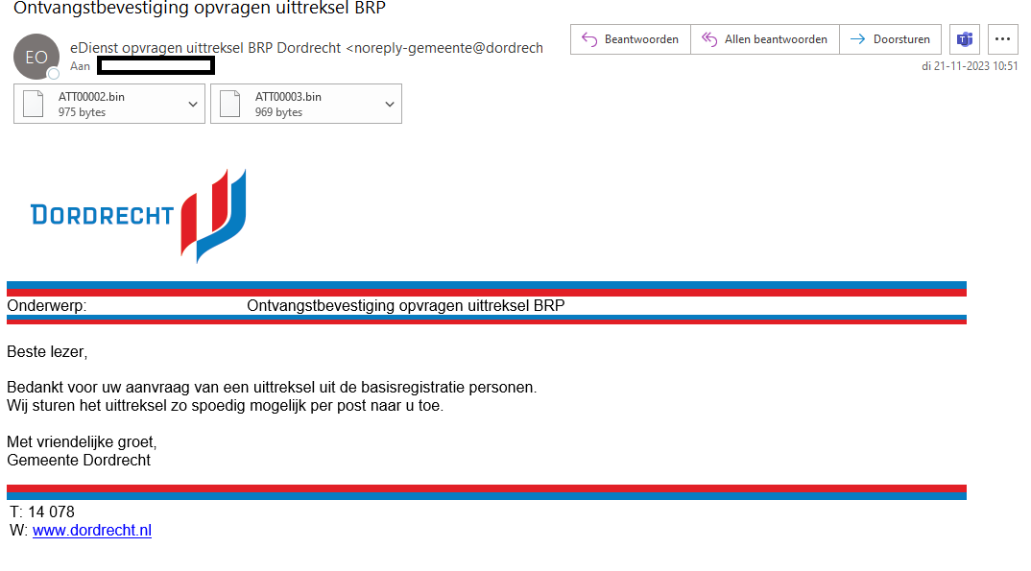

Voorbeeld begeleidend schrijven GSD:

W. Achternaam

Straatnaam 100

1111 AA Sliedrecht

|  |
| --- |
| **Datum**  27 november 2023  **Betreft**  Aanvraag uittreksel BRP  **Ons kenmerk**  BBRP/RDA001/  2023-0001111  **Bijlage(n)**  **1**  **DIENSTVERLENING**  **Digitaal loket**  www.sliedrecht.nl  **Telefoon** 14 0184  maandag t/m vrijdag  08.30 - 17.00 uur  **Balie**  Industrieweg 11  Sliedrecht  ma, di en vrijdag  09.00 - 12.00 uur  woe en donderdag  14.00 - 19.30 uur  **Post**  Postbus 16  3360 AA Sliedrecht |

Geachte W. Achternaam,

Bedankt voor uw aanvraag van een uittreksel uit de Basisregistratie Personen. Bijgaand ontvangt u het gevraagde document.

Wilt u zo vriendelijk zijn de gegevens te controleren.

Heeft u nog vragen, neem dan contact met ons op. Wij vragen u dan altijd om het zaaknummer van uw aanvraag: 2023-0001111.

Met vriendelijke groet,

Clustermanager Dienstverlening



Peter van Bennekom